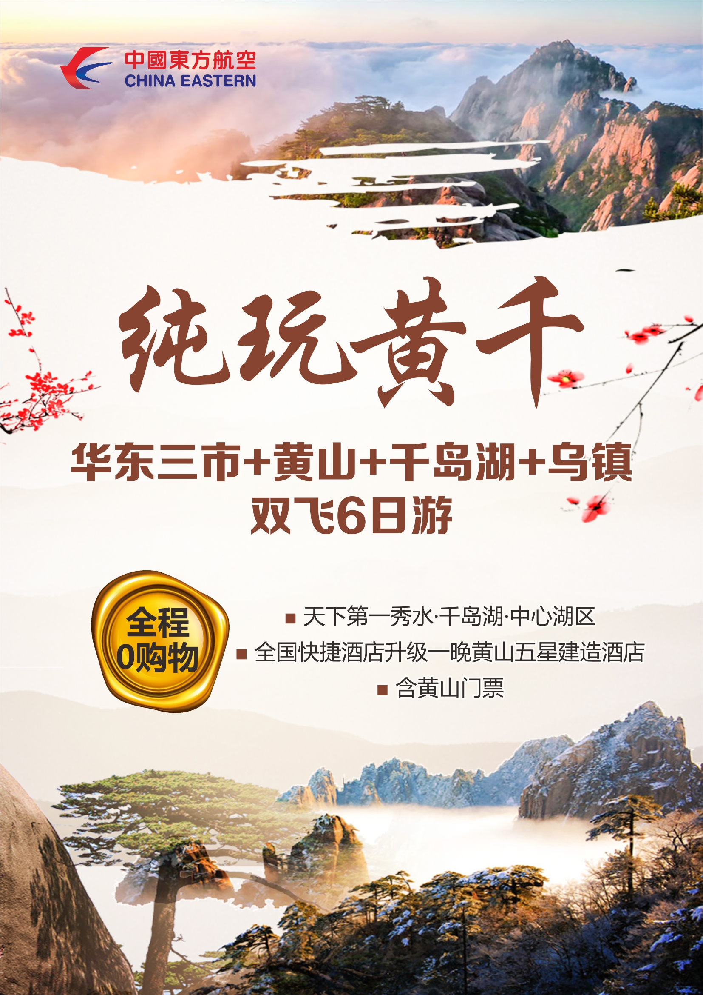
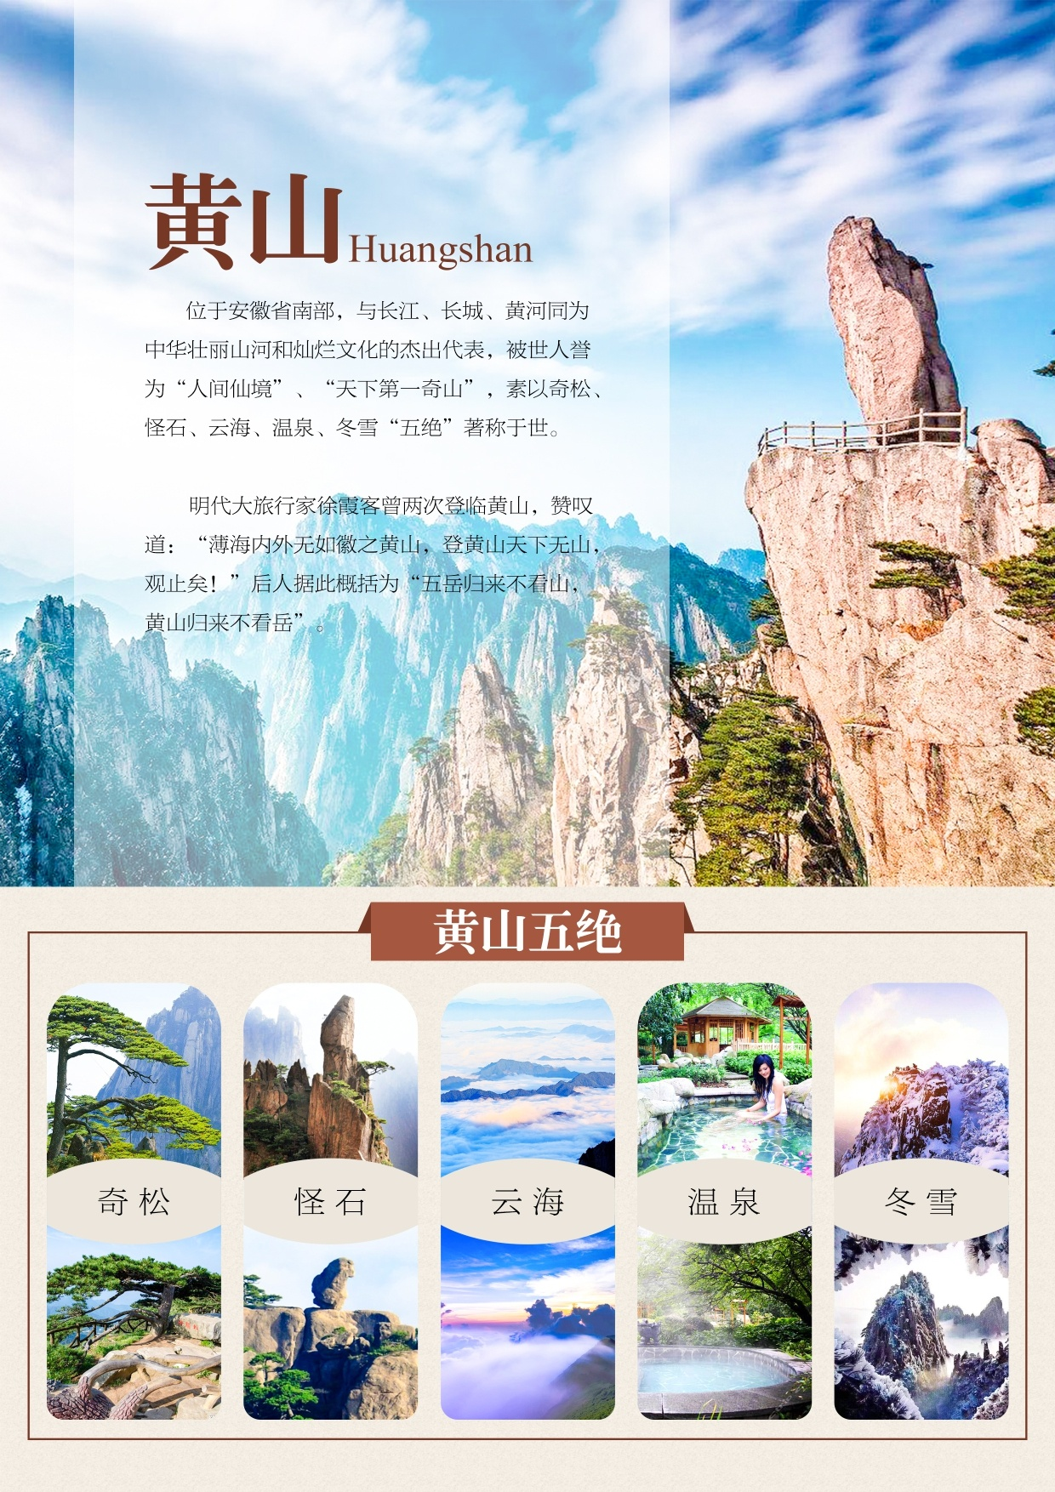
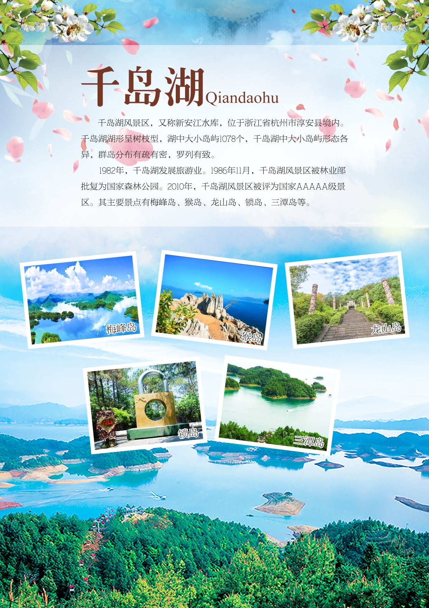

【纯玩黄千】华东三市+黄山+千岛湖+乌镇双飞6日
天下第一秀水·千岛湖.中心湖区
全程0购物
全国快捷酒店升级一晚四星建造酒店一晚五星建造酒店

第一天 | 重庆 上海参考航班： MU5422 07:20起飞
行程安排 | 重庆江北机场国内出发大厅集合，乘座飞机飞往上海（飞行时间全程约120分钟）（飞机上无导游，  由我社送团工作人员在机场协助游客办理登机相关手续）抵达上海机场后，接至酒店自由活动  注意事项：  接站：我们在上海浦东、虹桥均免费接站（增值服务，不享用不退费）：时间早09:00—晚23:00，  如超出时间范围请自行解决，费用自理；班车间隔时间2小时一趟，如需专车接送，加收250元/  趟-小轿车。
用餐安排 | 无餐
酒店安排 | 上海
第二天 | 上海南京黄山
行程安排 | 早餐后车赴南京，游集南京六朝文化和民俗市肆文化于一身的【夫子庙商业街】(游览时间不  少于60分钟)-秦淮河风光带，游文德桥，乌衣巷，神州第一大照壁，感受“十里秦淮千年流淌，六  朝胜地今更辉煌”，自行品尝秦淮小吃。游览国家级重点风景区——【中山陵】周一闭馆(游览时间  不少于60分钟)，缅怀中国革命先行者孙中山先生，参观博爱坊、墓道、陵门、碑亭、祭堂、墓室  等）。后赴天下第一名山，中国五岳之首——【黄山风景区】（350公里车程）。
用餐安排 | 早餐、晚餐
酒店安排 | 黄山
第三天 | 黄山
行程安排 | 早餐后前往【黄山风景区】（只含大门票和小景交，不含索道，起身登山时间可能较早，请视身体及天气情况量力而行），可自费从前山乘玉屏缆车或步行上山，游黄山的代表松（迎客松、送客松、陪客松等十大名松），远眺莲花峰、经八百级莲花阶至玉屏峰、看狭窄陡峭的一线天，仰望天都峰，继续步行可到清凉台，欣赏到仙人下棋、丞相观棋，仙人进宝等。后步行或自费乘云谷缆车下山。后车赴淳安入住习大大多次考察模范村下姜村。
用餐安排 | 早餐、晚餐
酒店安排 | 黄山/淳安
第四天 | 黄山 千岛湖杭州
行程安排 | 早餐后游览被誉为“天下第一秀水”的【千岛湖.中心湖区】（游览时间约为5-6小时），因其山青、水秀、洞奇、石怪而被誉为“千岛碧水画中游”。千岛湖中大小岛屿形态各异，群岛分布有疏有密，罗列有致，形成湖上迷宫的特色景观；乘船欣赏千岛湖迷人的景色（常规游览三至四岛等）。车赴杭州，品尝杭州龙井御茶宴。
用餐安排 | 早餐、中餐、晚餐
酒店安排 | 杭州
第五天 | 杭州上海
行程安排 | 早餐后参观杭州西湖丝绸文化博物馆，后游览【西湖风景区】(游览时间不少于60分钟)，景区是  一处以秀丽清雅的湖光山色与璀璨丰蕴的文物古迹和文化艺术交融一体的国家级风景名胜区，漫步  西湖，漫步苏堤，游览花港观鱼，远眺雷峰塔、三潭印月等。游览原汁原味的江南水乡—【乌镇.  东栅】（游览时间不低于60分钟）：这里的民居宅屋傍河而筑，街道两旁保存有大量明清建筑，  辅以河上石桥，体现了小桥、流水、古宅的江南古镇风韵；车赴上海。
用餐安排 | 早餐、中餐
酒店安排 | 上海
第六天 | 上海 重庆 参考航班 MU5433 21:05起飞
行程安排 | 早餐后游览【南京路步行街】(自由活动，游览时间不少于60分钟)：老上海十里洋场，中华五星商业街，数以千计的大中小型商场，汇集了中国最全和最时尚的商品。结束行程送站  注意事项：  1、散客拼团，导游需要送不同车次和航班抵达的客人，由于发车或起飞的时间和港口不同，导游会统一把客人送至火车站或机场，客人会出现2-3个小时的候车或候机时间，请客人理解并配合。  1、 免费送站地点仅为：火车站和机场，其他地点暂不提供！  2、 如遭遇法定节假日返程大交通建议比平日延后1小时；  3、 如您的航班或车次较晚，您可以选择自由活动后自行前往机场或者火车站，费用自理。  4、接送站则不一定是导游，需客人自行办理登机牌。
用餐安排 | 早餐
酒店安排 | 温暖的家
旅游服务标准：
费用包含 | 备注 | 本团队旅游行程购物及自费明细详见双方签订的补充协议。
 | 用餐 | 早餐：5早 酒店内用（酒店免费提供，不用餐不退餐费）
 |  | 正餐：5正；正餐10人一桌，8菜1汤，不含酒水（用餐标准：20元/午餐、20元/晚餐）
 |  | 用餐说明：已经包含行程中列明的部分特色餐，飞机餐视为正餐，以航机上提供为准，落地后不再另外补餐或退费；部分旅游目的地的团队用餐口味偏清淡，并因为团队餐厅数量有限，用餐时可能会出现排队的情况，敬请谅解。团队用餐为预定用餐制，如因客人原因放弃用餐，餐费不退，烦请留意；
 | 住宿 | 1、全程快捷酒店升级升级一晚四星建造一晚五星建造酒店标准间  2、酒店不提供自然单间，单房差：650元/人；  3、因酒店房型比较固定，所以三人间尽量安排不保证，而且房间相对拥挤，加床一般为钢丝床。
 |  | 住宿情况说明：全程行程内标注天数旅游团队酒店双人标间或者单间（酒店双人标间原则上安排同性别两人一房；夫妻团员在不影响总用房数的前提下尽量安排同一房间，但本团队出现单男单女情况，导游有权拆分夫妻或安排加床；出现客人单数时会安排3人间或加床（钢丝床），要求单住的客人请另补单房差费用。若此团队占床位客人为偶数（双数），导游有权在同性别客人房间加床或者拆分夫妻后加床在客人房间（客人可以按抓阄方式决定领队加床的房间）。部分酒店因注重环境保护原因，通常不提供一次性洗漱用品，请自备拖鞋、牙膏、牙刷等）；酒店设施：双床（或大床或单床）、卫生间、空调、电视、热水器等基本设施。
 | 交通 | 飞机：重庆-上海/-重庆往返直飞机票及机建燃油附加税费（团队经济舱，机票不能退票、不能改签、不能更名）；
 |  | 旅游车：旅游目的地旅游资质空调巴士，1人1正座（儿童也含座位）；
 | 景点 | 行程中景点第一道大门票
 | 导游 | 旅游目的地地接导游服务；
 | 儿童 | 2-12岁儿童游客只含机票，半餐，车位，导游服务，其他费用自理
费用不含 | 证件 | 国内线：有效中国居民身份证原件
 | 保险 | 国内线：旅游意外保险（强列建议客人购买旅游意外保险，保险费用：10元/人，最高赔付保险金额：10万元/人，以保险公司赔付条款为准）
 | 其它 | 1、燃油波动：国际油价波动引起的国内机票及国际机票燃油附加费的临时增加或上涨，上浮具体金额遵照各大航空公司的有关通知执行；  2、旅游期间一切私人性质的消费，如：洗衣，通讯，娱乐等，及行程中未提及的其它一切费用；  3、重庆交通：重庆市区（或游客出发地）往返重庆江北机场/重庆火车站/重庆码头的交通费用；  4、按照国际惯例，小费是给服务人员服务的报酬及对服务的认可，境内外相关服务人员（酒店、餐厅等）服务出色，游客可适当给予服务小费以示鼓励（金额：人民币10-20元/次不等）；  5、因战争，台风，海啸，地震，恶劣天气等不可抗力因素而引起的一切费用。
特别提示 | 1、我社或当地旅行社在不减少景点及降低服务标准的前提下，有权于游览过程中视当时的条件、情况及突发事件调整景点的游览先后顺序；  2、导游或领队，有义务为游客介绍景区自费游乐项目，但不作为强迫推荐，是否参与由游客视自己身体情况及能否控制风险而自定；  3、本行程为约定行程，客人不能于旅游过程中随意脱团，客人如若临时脱团，按1500元/人/天费用收取违约金；  4、烦请各位游客详细阅读本旅游行程，并请结合旅游行程安排考量自身健康状况是否适合参加本次旅游，游客应对自己身体健康状况承担责任。特殊人群（包括但不限于）：重症疾病患、70岁及以上的高龄老年人等，必须出具三个月内二级以上公立医院的体检报告，体检报告需证明客人身体健康状况适宜参加此次旅游，并且必须有具有民事行为能力的直系家属一起陪同出游才能参团。另香港、澳门政府有权利拒绝中国大陆地区的孕期妇女入境，建议孕期妇女不要参团港澳旅游。
参团须知（参团前请仔细阅读） | 1、遵守当地法律及法规：  参加行程中含有或是游客自行参加当地项目如：潜水、跳伞、滑雪、滑冰、滑翔、狩猎、攀岩、探险、武术、摔跤、特技、赛马、赛车、蹦极、卡丁车、漂流、骑马等高风险项目的，请根据自身身体健康情况及年纪因素考虑是否参加，本社建议独立出行的未成年人、55岁以上老年人、有心脏病史及不适合参加以上项目的人群不要参加以上项目，以上项目存在一定安全风险！！！如在签约时代表人已签合约或是游客自由自主参加以上项目，视为已全部清楚并完全理解以上项目所存在的风险，由于游客自身原因造成的一切伤害均由游客自行负责。因游客自身原因（包括但不限于不准时到集合地、私自外出无法联系等）造成景点及浏览时间有所变动或不能正常进行的，一切后果由游客自行承担，社将不承担任何责任。在自由活动期间，按行程约定旅行社不再提供司机、导游服务，敬请游客注意人身财产、安全。  2、酒店内的注意事项：  酒店内如有收费电视，且自行收看该种电视的，请离店时到前台付费。 酒店房间内如有食品或日用品的，均属于游客自由自主消费物品，不包含在团费中，如果自由享用后，请离店时到前台付费。在入厕或洗浴时请格外小心，以避免因有水渍、洗漱液体类导致滑倒摔伤。  3、其它注意事项：  寻求紧急救援：遇有紧急事件，包括遗失、遇贼、意外受伤、急症、火警等等，请及时告知导游，也可拔打当地的119、110、120等电话求援，也可向街上的巡警或到警局报案。随身物品：随身贵重物品请随身携带并自行妥善保管，不可放在行李箱内，防止丢失，同时请谨防扒手。  证件：请随身携带并妥善保管有效身证件，如身份证，户口本等，以免遗失造成的不必要的麻烦。一切贵重物品（包括护口薄、身份证、现金等）必须随身携带，不可放在旅游车上或酒店房间内，以防不测。如有遗失，旅行社不承担赔偿责任。  4、安全：  出门在外，安全第一！请尊重旅游当地的风土人情、风俗习俗及宗教信仰，以免发生口角或是冲突，如有异常情况请第一时间告知导游、全陪或签约旅行社，由他们出面协商处理；在所有交通工具上（包括汽车、火车、轮船、飞机）请按相关规定就坐，如有安全带的请按提示系统好安全带，走动时请把好扶手，确保安全；上、下楼梯请扶好站稳，避免踏空或摔伤、在通过旋转式的门时请一一的通过，避免拥挤造成挂伤等等。晚间休息，注意检查房门、窗是否关好，贵重物品可放在酒店保险柜或贴身保管。护照证件及贵重物品随身携带，请勿交给他人或留在车上、房间内。行走在街上特别注意小偷、抢劫者，遇紧急情况，尽快报警或通知领队或导游。下车是请记住车号、车型。如迷路请站在曾经走过的地方等候、切不可到处乱跑，请随身携带酒店卡，在迷路时也可打的士回酒店。过关或是登机时，不要帮他人携带物品，更不要帮陌生人，并注意将旅行包看管好，以免招致不必要的麻烦。夜晚最好不要外出，如确需外出的，最好邀约3人以上并有男士一道，并告知领队去处，注意11点之前回酒店。  5、饮食：  如遇餐食中含有跟自身体质过敏相关的食物，请慎重考虑是否食用，同时敬请注意地域差异带来的水土不服等异常情况，游客可以根据自身口味，自带一些榨菜，辣酱品等让自己在旅游尽量多吃，以保证有充沛的精力游览。  6、意见单：  意见单是评定旅游接待质量的重要依据，请游客在游览行程完毕后，如实填写意见、建议或表扬内容；如有接待质量问题或是争议请在当地提出，双方协商解决，协商未果，可向有关部门提出投诉。恕不接受虚填、假填或不填以及逾期投诉而产生的后续争议，敬请谅解！
附件一：补充协议书
补充协议书
在此次旅游安排中，___________________和旅行社经过协商达成一致意见。要求旅行社把以下推荐自费项目安排进行程里面，签字确认。
一、全程推荐自费项目如下所示：
城市 | 景点介绍 | 成人价格
杭州 | 西湖之夜或宋城千古情：穿越千年回到南宋盛世，游走于清明上河图中感受宋文化。被誉为世界三大名秀之一，极具视觉体验和心灵震撼，身临其境感受千年文化，体会杭州之美。/感受西湖之美，感受杭州千年文化，体验人间天堂的都市繁华! | 350元/人
上海 | 环球中心或金茂大厦+浦江游船：坐落于黄浦江边陆家嘴金融区中心地带，360°俯瞰上海全景，体现云中漫步，感受上海的历史文化变迁。浦江两岸代表着上海代表着上海的象征和缩影，荟萃了上海城市景观的精华，感受上海的灯光璀璨。 | 350元/人
四、对于此次旅行，旅行社需确保无强迫行为。
五、商品购买时请注意，根据当地相关法律，某些商品一经售出不再接受退货；若属于质量问题，旅行社无条件接受退货。
六、以上陈述推荐项目仅适用本行程，其他消费行为旅行社可以协助办理，但不承担任何责任。
我本人已详细阅读了同旅游公司签订的旅游合同、本协议书等全部材料，充分理解并清楚知晓此次旅游的全部相关信息，平等自愿按协议约定履行全部协议并确认：
1、旅行社已就本次旅行的上述协议项目（或购物店或推荐自费项目）的特色、旅游者自愿参加购物或自费项目的相关权益及风险对我进行了全面的告知、提醒。经慎重考虑后，我自愿选择并参加上述协议项目（或购物店或推荐自费项目），此协议的签订过程旅行社并无强迫。我承诺将按照导游提醒自愿参加上述项目，并理性消费，注意人身和财产安全。如因旅行社不能控制原因无法安排的，我对旅行社予以理解，双方互不追责。
2、本人同意导游在不减少旅游景点数量的前提下，为优化旅游体验，可根据实际情况调整景点游览顺序。
3、我自愿同意此协议为旅游合同的补充协议，为旅游合同不可分割的组成部分，效力同旅游合同。

双方签字：
旅游者确认：（以上资料属实，已阅读并同意本行程内容及记载的服务项目、条款及附加协议）
旅游者认可以上行程安排签字确认： 年月日
旅行社签约代表（联系人）： 年月日

